Л.И. Ивановский, В.В. Хрящев, Д.Е. Храбров
Ярославский государственный университет им. П.Г. Демидова
Распознавание эмоций по изображению лица человека на основе свёрточных нейронных сетей
В данной работе рассмотрены алгоритмы детектирования улыбок и классификации эмоций. В их основе лежит реализация архитектуры свёрточной нейронной сети. В работе также представлены численные результаты качества работы алгоритмов.
Ключевые слова: машинное обучение, свёрточная нейронная сеть, детектирование эмоций, классификация эмоций.
В настоящее время большой интерес исследователей в области машинного обучения связан с разработкой систем автоматического обнаружения людей. Современные алгоритмы в основном ориентированы на определение возраста или пола человека по изображению его лица, полученному с камеры наблюдения. Актуальной в этой сфере остается проблема распознавания эмоций человека.
На практике данная задача представляет наибольший интерес в области видеоаналитики для сбора статистики в масштабах торгового центра или части города, для анализа действия рекламы и для оценки работы персонала при общении с клиентом. Сложность задачи определяется разнообразием лиц, наличием оптических препятствий, а также различной мимикой человека.
Для решения поставленной задачи был разработан алгоритм, в основе которого лежит реализация свёрточной нейронной сети – специальной архитектуры, нацеленной на быстрое распознавание различных объектов на изображениях и их эффективную классификацию [1, 2].
Реализация архитектуры свёрточной нейронной сети осуществлялась с помощью фреймворка Caffe [3] на основе сети предложенной в [4]. Как показано на рис. 1, разработанная сеть состоит из 4 свёрточных слоёв, 4 слоёв, реализующих процесс локальной нормализации, а также из 3 слоёв, описывающих процесс дискретизации изображения с помощью операции max pooling.
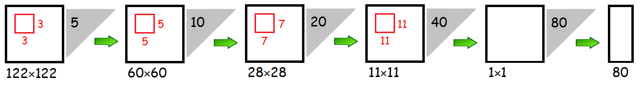
Рис. 1. Архитектура свёрточной нейронной сети.
На вход нейронной сети подаются патчи, размером 122×122×5, случайным образом вырезанные из полутоновых изображений разрешения 128×128 пикселей. На первом свёрточном слое к патчам применяется 10 ядер размера 3×3×5 с шагом пикселя 1. После локальной нормализации и операции max pooling с фильтром 2×2 и шагом пикселя 2, признаки будут иметь размерность 11×11×10. Аналогичные операции повторяются на втором (20 ядер размера 5×5×10), третьем (40 ядер размера 7×7×20) и четвёртом (80 ядер размера 11×11×40) слоях нейронной сети. После всех проделанных операций, получается полносвязный слой из 80 нейронов. И в конце сеть соотносит исходную картинку с каким-нибудь классом в соответствии со значениями посчитанных признаков. Другими словами, нейронная сеть классифицирует входное изображение в соответствии с обнаруженной на лице человека эмоцией. Для ускорения работы сети процессы обучения и тестирования свёрточной нейронной сети осуществлялись параллельно, на графическом процессоре видеокарты.
Эксперимент по оценке точности алгоритма проводился на стандартной базе изображений MultiPIE [5] (рис. 2).
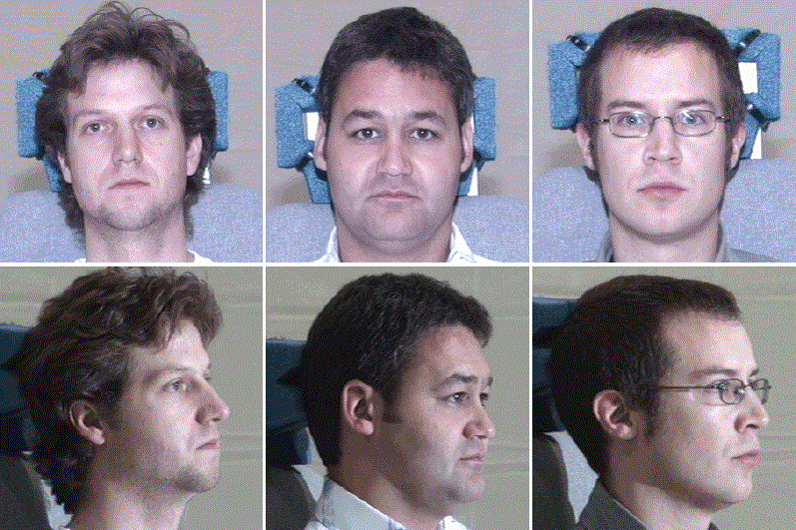
Рис. 2. Примеры изображений из базы данных картинок MultiPIE.
База изображений MultiPIE содержит более 750000 изображений 337 людей. Изображения представляют собой снимки, сделанные на фотокамеру, под углом обзора, не превышающим 90 градусов, и с разной степенью освещенности. В базе данных MultiPIE содержатся изображения людей с 6 различными типами эмоций: спокойствие, улыбку, удивление, заинтересованность (прищуривание), отвращение и усталость (зевоту) (рис 3).
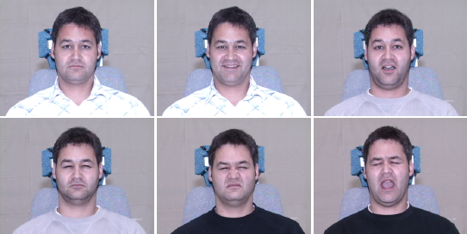
Рис. 3. Типы эмоций, представленными в базе данных MultiPIE.
В ходе эксперимента бралась размеченная на 6 классов выборка из 20000 случайным образом отобранных снимков, сделанных в различных условиях освещенности, с углом обзора камеры не превышающим 30 градусов. Это множество разбивалось тренировочный и тестовый наборы данных в соотношении 80% и 20%. Тренировочный и тестовый набор не содержали одинаковых изображений. Результаты тестирования свёрточной нейронной сети приведены в табл. 1.
Итоговые результаты тестирования свёрточной нейронной сети
Таблица 1
Задача | Доля правильных ответов
Распознавание эмоций | 90.23%
Детектирование улыбок | 95.42%
Эта же сеть была протестирована и для задачи детектирования улыбки. Стоит отметить, что эксперимент был смоделирован точно так же, как и в задаче распознавания эмоций, за исключением того, что в исходной выборке картинки были размечены на 2 класса: улыбки и неулыбки. Полученные результаты тестирования также приведены в табл. 1.
В заключение необходимо отметить, что предложенный алгоритм классификации является простым в реализации, а также позволяет эффективно детектировать улыбки и распознавать эмоции на изображениях лиц людей.
Библиографический список
- Goodfellow I., Bengio Y., Courville A. Deep Learning // MIT Press, 2016.
- Mazakazu M., Katsuhiko M., Yusuke M., Yuji K. Subject independent facial expression recognition with robust face detection using a convolutional neural network // Neural Networks, 2003, №16 (5). P. 555–559.
- Caffe Framework. http://caffe.berkleyvision.org
- Niu Z., Zhou M., Wang L., Gao X., Hua G. Ordinal Regression with Multiple Output CNN for Age Estimation // IEEE CVPR, 2016.
- The CMU Multi-PIE Face Database. http://www.cs.cmu.edu/afs/cs/project/PIE/MultiPie/Multi-Pie/Home.html.
- Флах П. Машинное обучение. Наука и искусство построения алгоритмов, которые извлекают знания из данных // М.: ДМК Пресс, 2015.
Capture*
L. Ivanovsky, V. Khryashchev, D.Khrabrov
P.G. Demidov Yaroslavl State University
Algorithms for smile detection and emotions recognition is considered in this work. They are based on the architecture of convolutional neural network. Also in this article for these algorithms there are given numerical results of the quality of their work.
Keywords: machine learning, convolutional neural network, smile detection, emotions recognition.

